

**基于机器视觉的人流量检测系统软件用户手册**

**Machine Vision-Based Human Flow Detection System Software User Manual**

**2019-07发布**

**目录**

**1引言** 1

**1.1标识** 1

**1.2系统概述** 1

**1.3文档概述** 1

**2引用文件** 1

**3软件综述** 2

**3.1软件应用** 2

**3.2软件清单** 2

**3.3软件环境** 2

**3.4软件组织和操作概述** 3

**3.5意外事故以及运行的备用状态和方式** 4

**3.6保密性和私密性** 4

**3.7帮助和问题报告** 4

**4访问软件** 4

**4.1软件的首次用户** 4

**4.1.1熟悉设备** 4

**4.1.2访问控制** 5

**4.1.3安装和设置** 6

**4.2启动过程** 6

**4.3停止和挂起工作** 6

**5使用软件指南** 6

**5.1能力** 6

**5.1.1管理员功能** 6

**5.1.2用户功能** 11

**5.2约定** 14

**5.3处理过程** 14

**5.3.1管理员功能处理过程** 14

**5.3.2用户功能处理过程** 18

**5.4相关处理** 20

**5.5数据备份** 21

**5.6错误，故障和紧急情况时的恢复** 21

**5.7消息** 21

**5.8快速引用指南** 22

**6注解** 22

**附录** 22

**1引言**

**1.1标识**

本文档标识号：HFDS-SUM-1.0

本文档名称：Machine Vision-Based Human Flow Detection System Software User Manual

缩略名：HFDS-SUM

版本号：1.0

发布号：20190707

**1.2系统概述**

基于机器视觉的人流量检测系统(Machine Vision-Based Human Flow Detection System)采用基于B/S架构的软件体系结构，即Browser/Server(浏览器/服务器)结构。本系统分为边缘端、云端（云平台中心）两个部分。边缘端通过摄像头获取视频，经分析检测视频获取视频中的实时人数，将人数、地点等信息传输到云端数据库。如果人数超过阈值将传输处理过标注行人的视频至云平台同时发出警报。云端部署基于Java的Web应用，提供交互友好的界面供用户使用。云端可以部署在服务器上供用户远程PC或者移动端使用。该系统具有一定的并发性，支持多人同时进行操作，功能较为完备，系统可用性、可靠性高，易于维护，具有较高的效率。

**1.3文档概述**

本文档对基于机器视觉的人流量检测系统(Machine Vision-Based Human Flow Detection System)的软件综述、软件使用进行详细介绍。

**2引用文件**

文档格式按照我国《GBT 8567-2006计算机软件文档编制规范》的国家标准要求进行撰写。

**3软件综述**

**3.1软件应用**

基于机器视觉的人流量检测系统(Machine Vision-Based Human Flow Detection System)采用基于B/S架构的软件体系结构，分为边缘端、云端（云平台中心）两个部分。边缘端通过摄像头获取视频，经分析检测视频获取视频中的实时人数，将人数、地点等信息传输到云端数据库。如果人数超过阈值将传输处理过标注行人的视频至云平台同时发出警报。该系统具有一定的并发性，支持多人同时进行操作，功能较为完备，系统可用性、可靠性高，易于维护，具有较高的效率。

使用本系统可以大幅度减少人力资源消耗、更容易、更直观地管理公共场所。

**3.2软件清单**

1. 边缘端

系统：Ubuntu18.04

软件：Python3.6，Nginx，若有GPU需安装CUDA.

1. 云平台

系统：Windows 10

软件：Java 1.8，Eclipse

数据库：MariaDB

1. 客户端

系统：Windows 10

软件：Chrome，Firefox

**3.3软件环境**

系统：Windows 10；

软件：Chrome，Firefox；

CPU：Intel Core i7-2300 及以上；

内存：4GB 及以上；

存储空间：需要100GB 可用空间；

外围设备：摄像头

**3.4软件组织和操作概述**

* + - 1. 登录界面

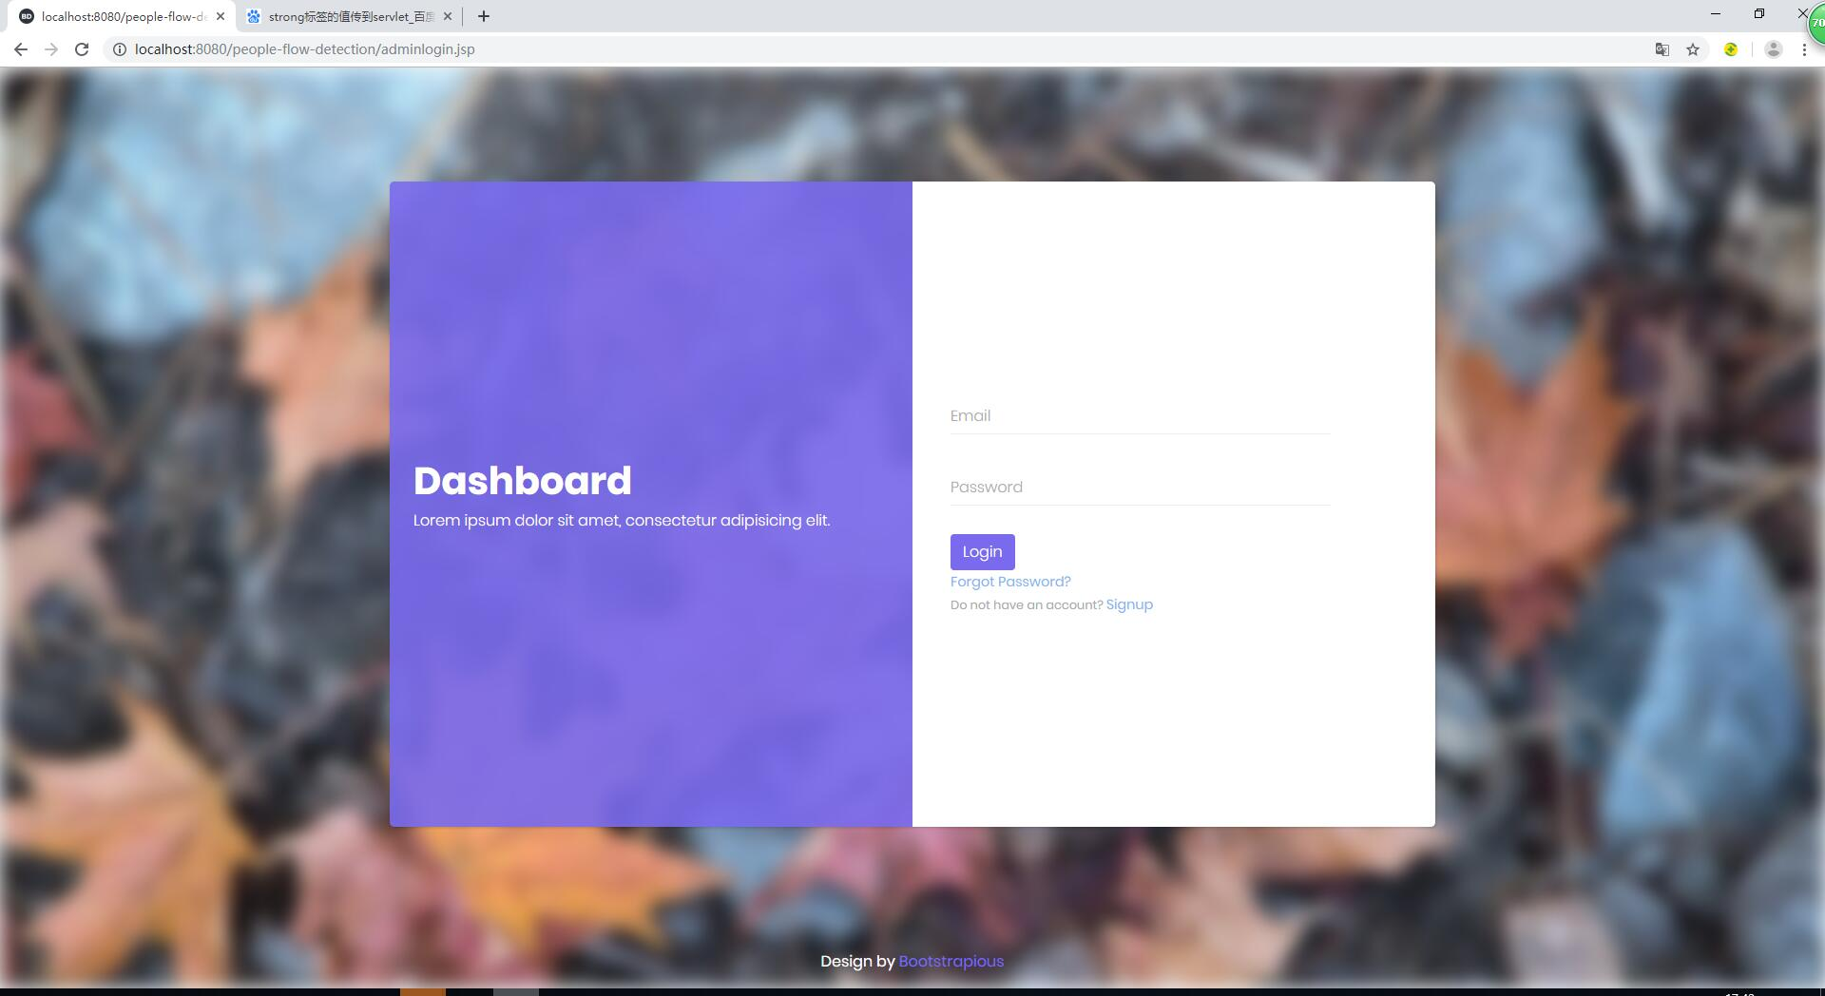

其中的Email类型应是正规Email格式，其余输入将会被视为异常，要求用户重新进行输入。

* + - 1. 通过主页面进行人流监控：

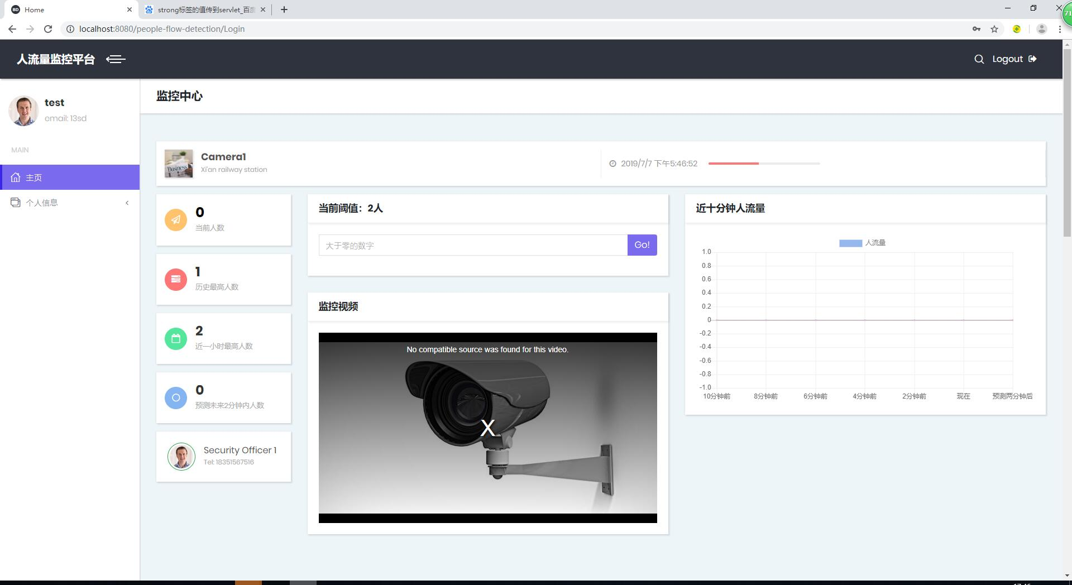

* + - 1. 本系统初始响应时间为0.1s。随着摄像头数量的增多与用户的增加，响应时间可能会变长。
      2. 本系统摄像头传输速度应在1s以内。随着距离的增加，响应时间可能会变长。
      3. 本系统同一时刻登录的用户个数应不超过1000。
      4. 本系统预期的错误率为15%。

**3.5意外事故以及运行的备用状态和方式**

不适用。

**3.6保密性和私密性**

本软件中读者用户与图书馆管理员用户的个人信息属于保密信息，在进行非授权复制时，应给予警告。各类图书信息属于非保密信息。

**3.7帮助和问题报告**

若出现任何问题，请联系项目负责人李本康<https://github.com/Libkup>，我们将及时给予帮助。

**4访问软件**

**4.1软件的首次用户**

**4.1.1熟悉设备**

开始时，在本地环境配置好之后打开浏览器，在地址栏输入http://localhost:8080/people-flow-detection/login.jsp，即可成功运行系统，并进入欢迎界面。

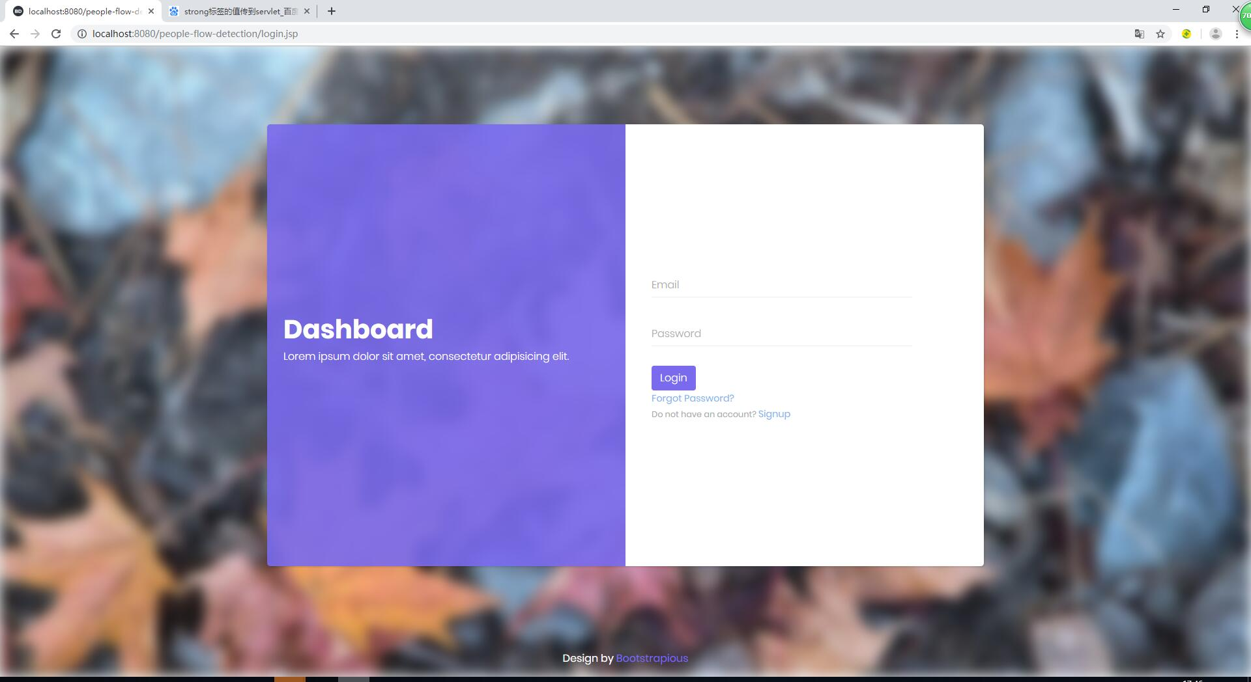

之后输入账号密码，进行登录。



结束时，直接关闭浏览器即可。

**4.1.2访问控制**

本系统通过登录ID进行用户权限的区分，确定不同用户的权限。并且在不同的登录界面入口进行登录。每个账号是独一无二的，并且和它的密码对应，只有当用户ID，密码，以及身份三者全部与数据库中所存储的信息相同时，才可成功登录。

**4.1.3安装和设置**

在浏览器中输入网址http://localhost:8080/people-flow-detection/login.jsp，便可直接进入该系统。之后输入邮箱密码，进行登录。即可使用该系统。

**4.2启动过程**

在用户进入系统后，进入登录界面，输入邮箱与密码进行登录。在登录完成后，不同的用户会享有不同的权限，可使用不同的功能。其中管理员用户可修改自身的用户名与密码，对用户进行增删改查，可以添加新摄像头，也查看所有用户及摄像头状态。用户可对摄像头进行选择、添加、删除，更改个人信息，更改报警阈值。

**4.3停止和挂起工作**

当用户使用软件结束后，可直接关闭浏览器。当浏览器正常关闭或后，可认为本系统已正常结束或停止。

**5使用软件指南**

**5.1能力**

**5.1.1管理员功能**

1. 登录界面



1. 通过主页面进行用户、摄像头、平台概况了解：

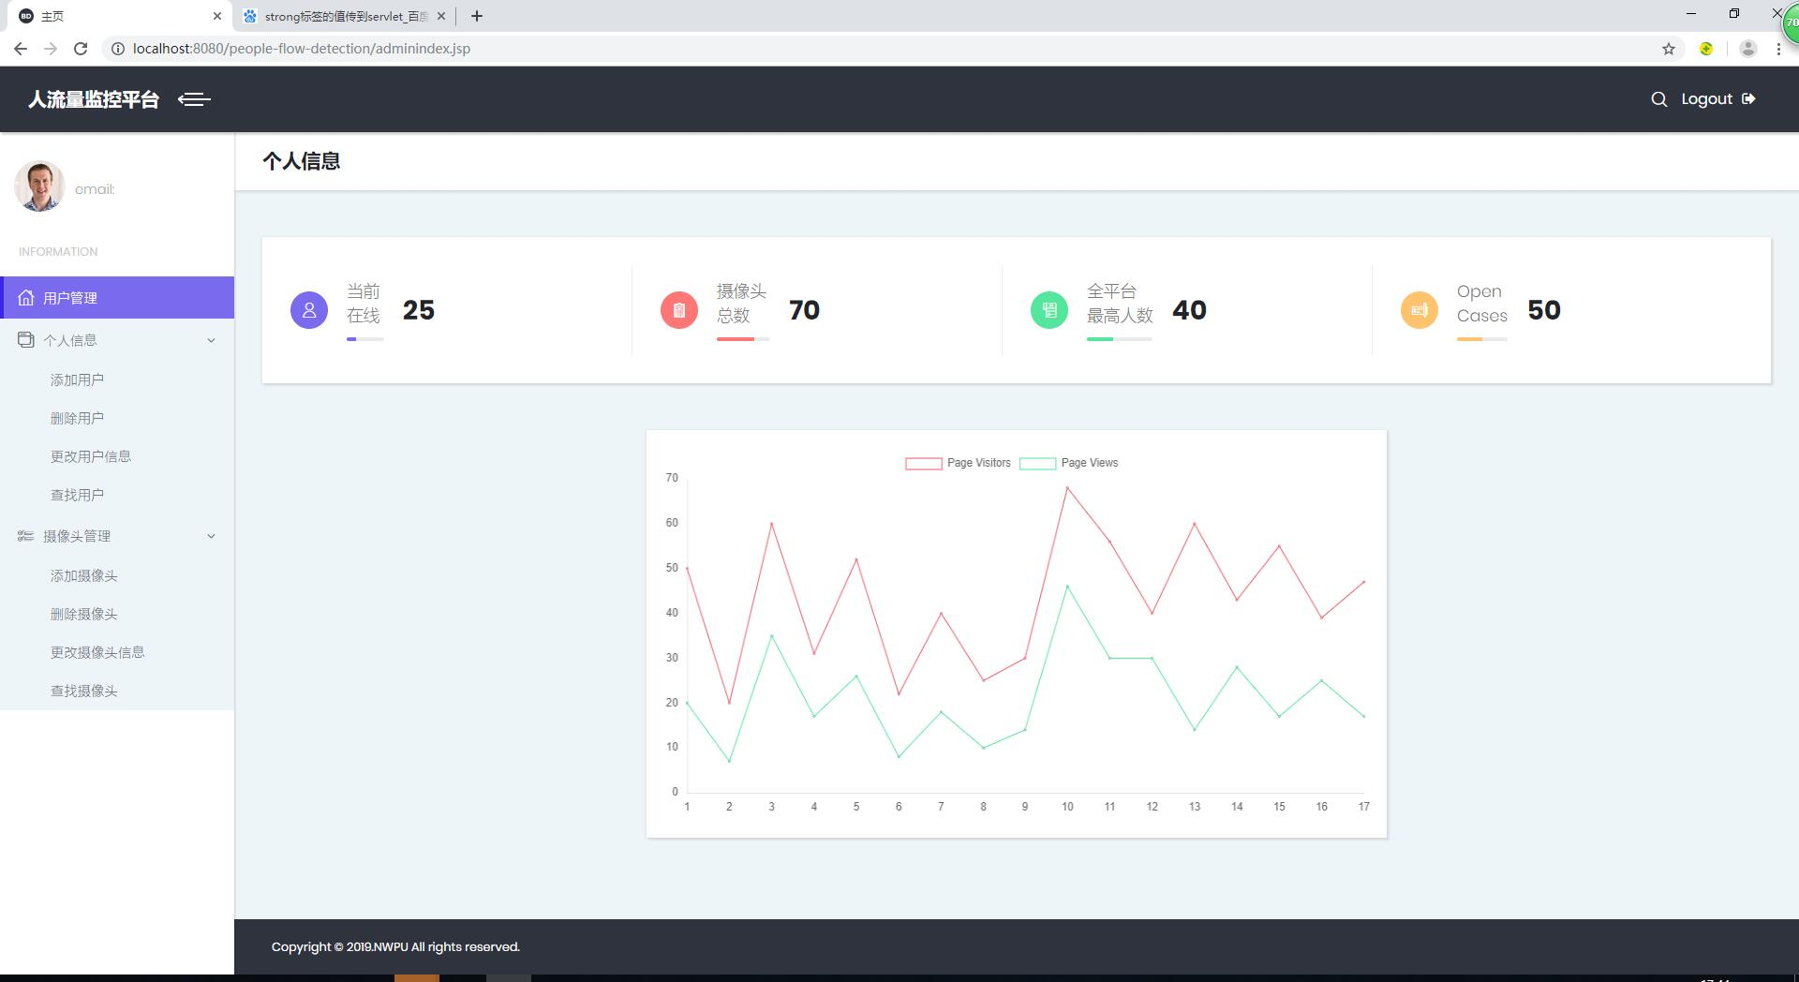

1. 添加用户：

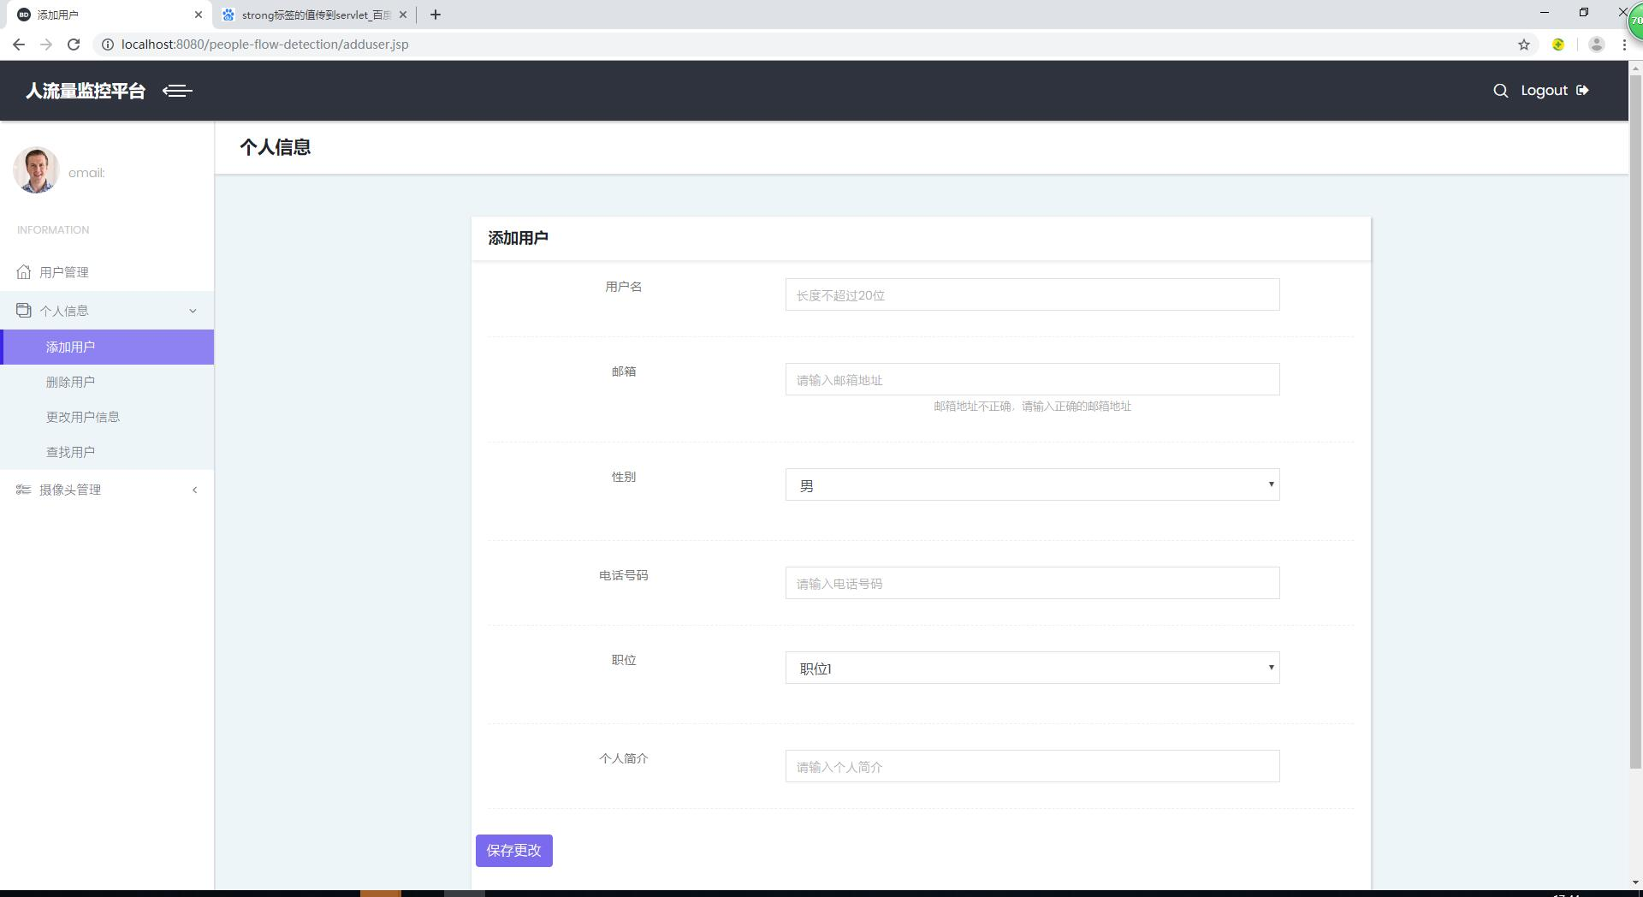

1. 删除用户

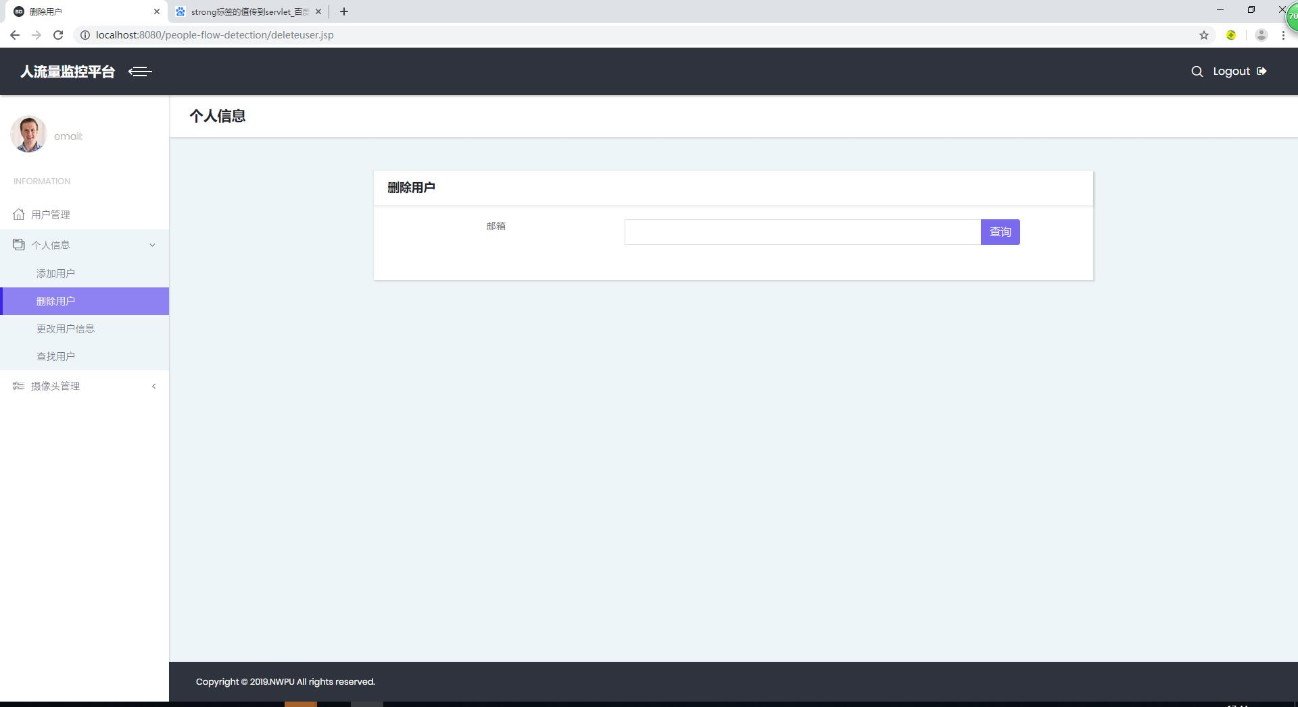

1. 更改用户信息

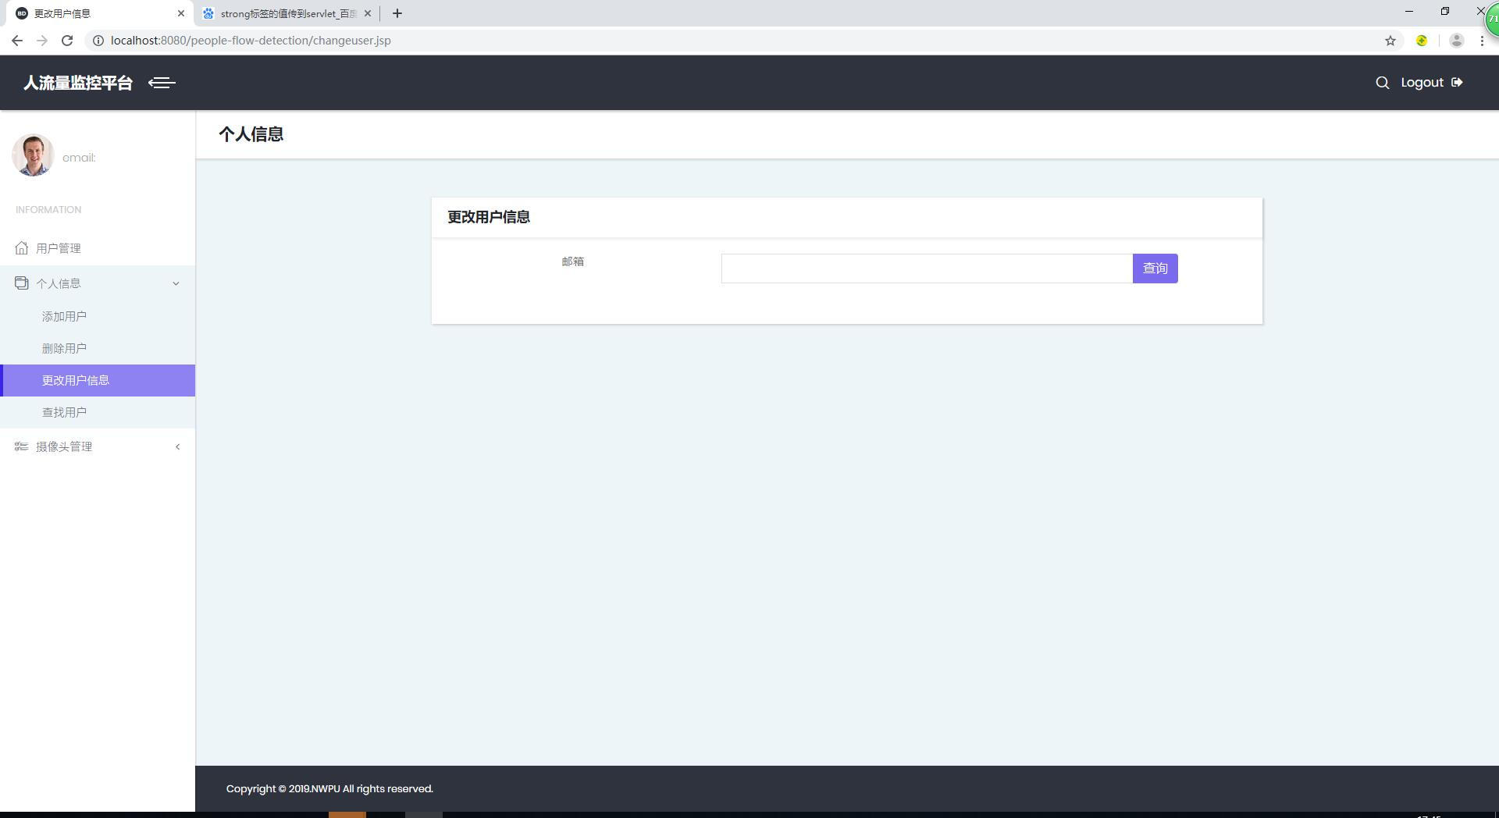

1. 查找用户

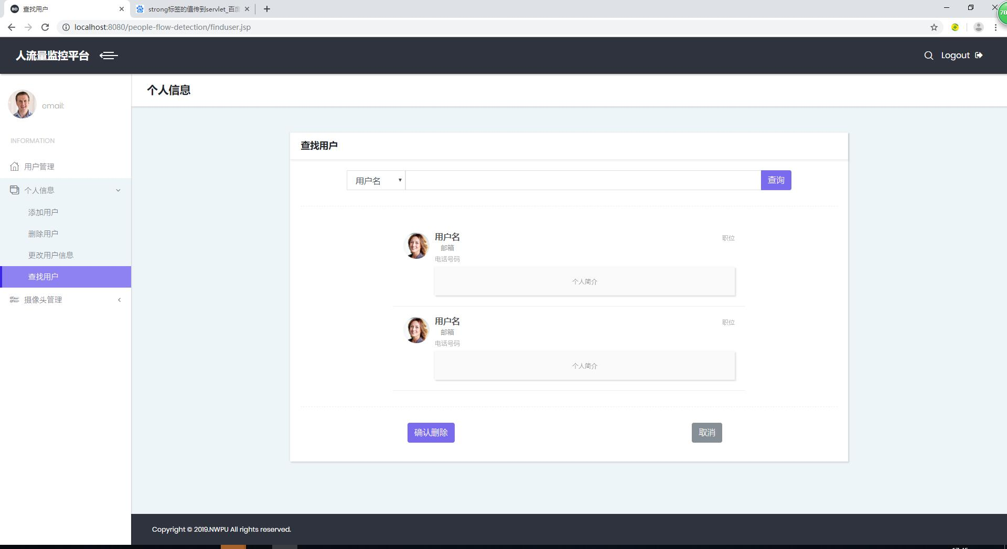

1. 添加摄像头

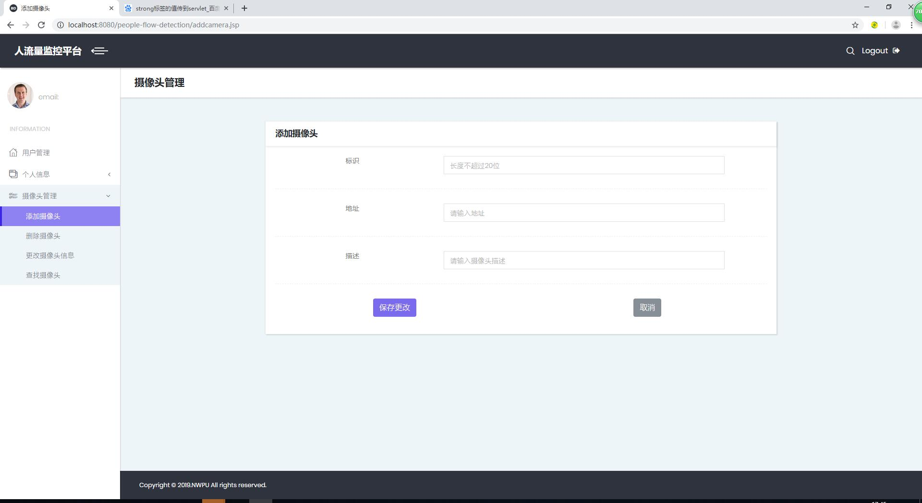

1. 删除摄像头

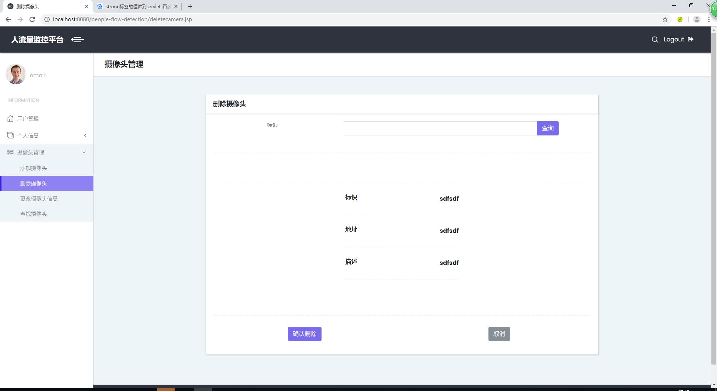

1. 更改摄像头信息

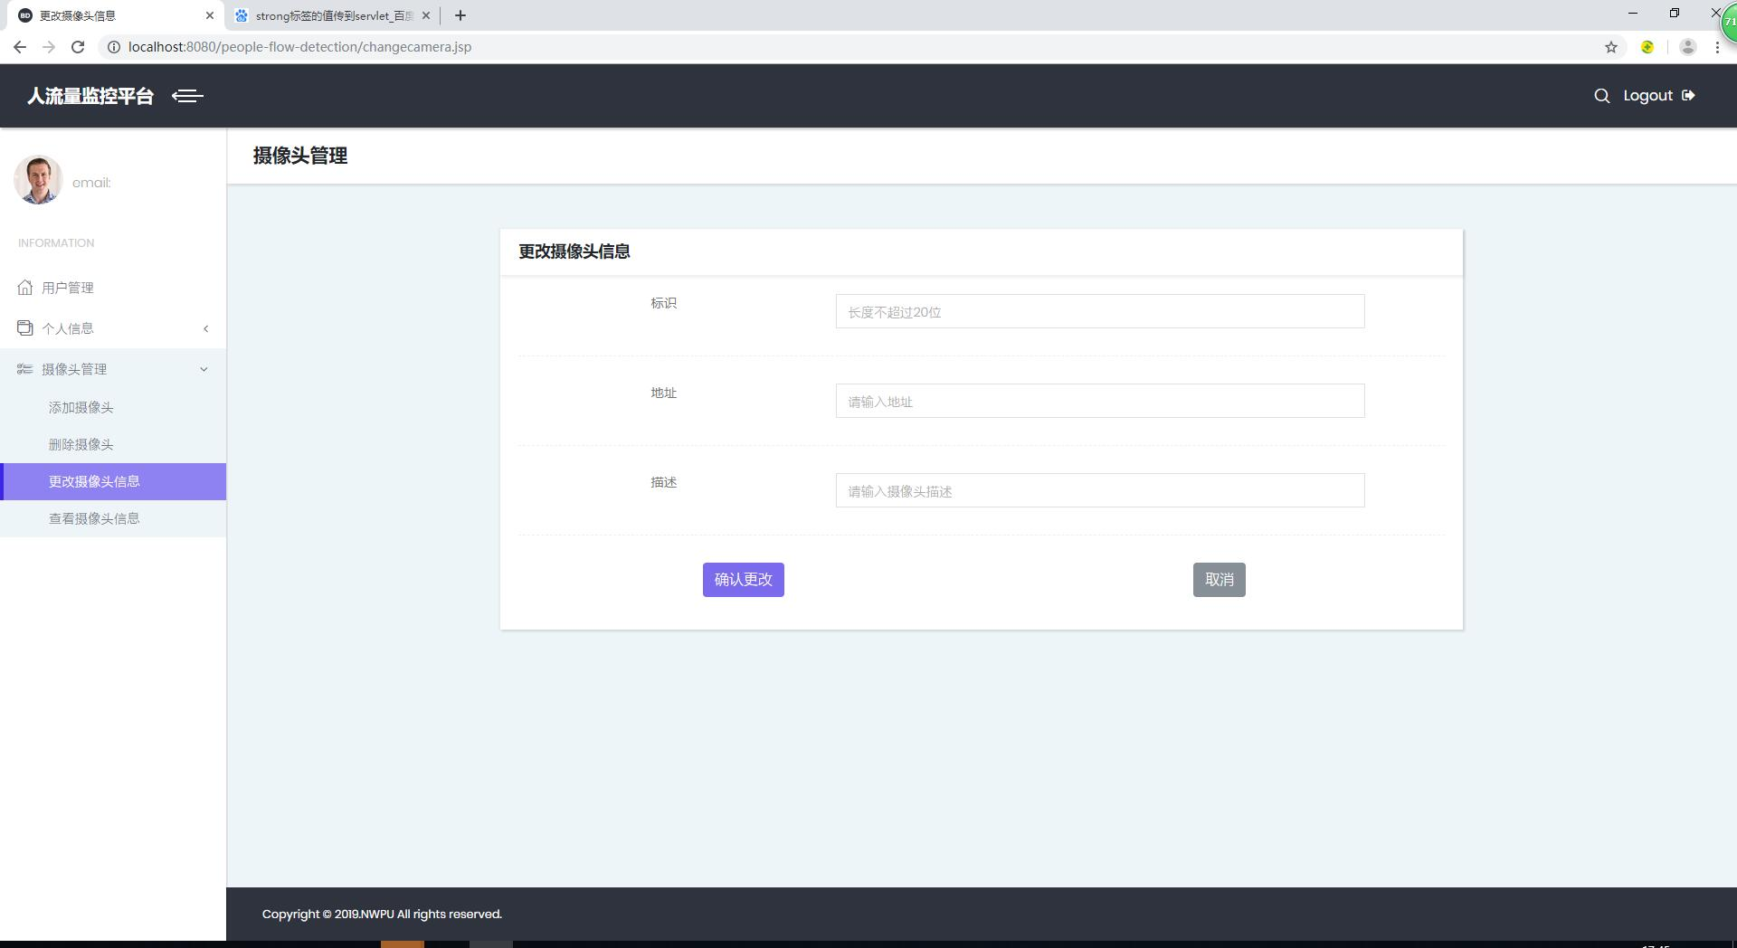

1. 查看摄像头信息

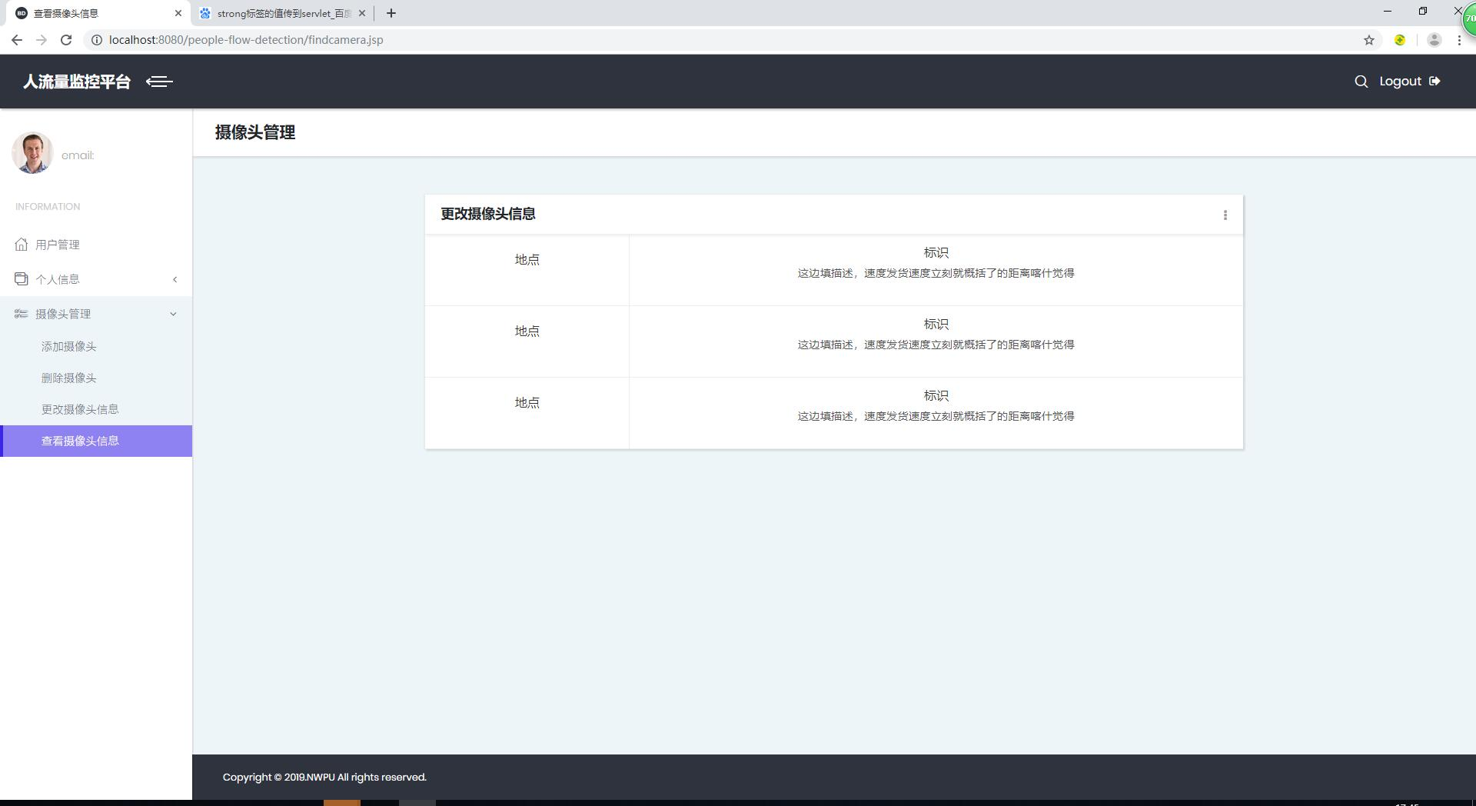

**5.1.2用户功能**

1. 登录界面



1. 通过主页面进行摄像头、人流量查看：



1. 更改个人信息：

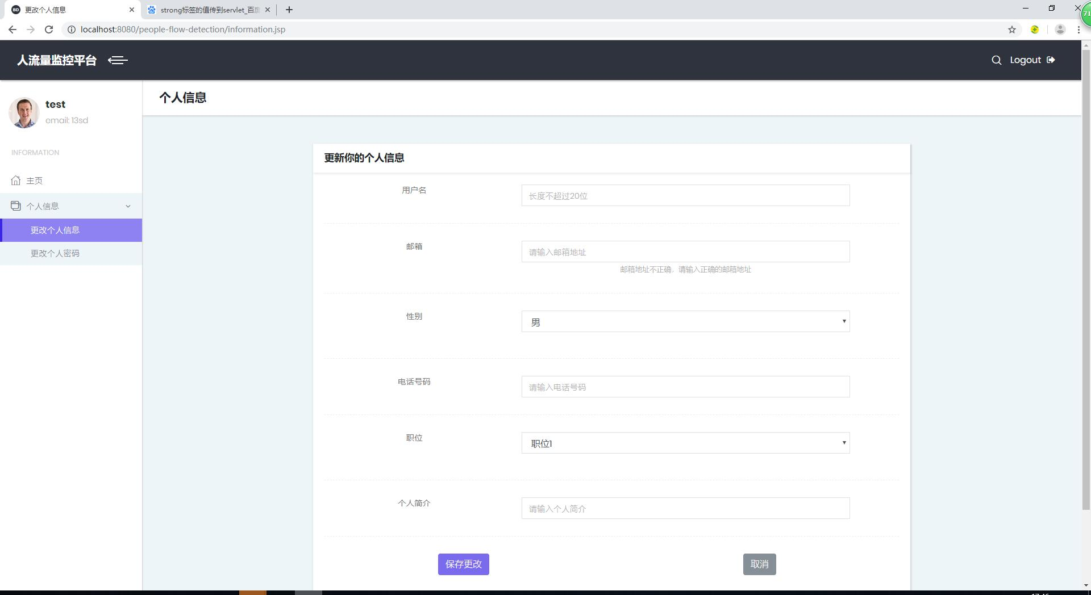

1. 更改个人密码：

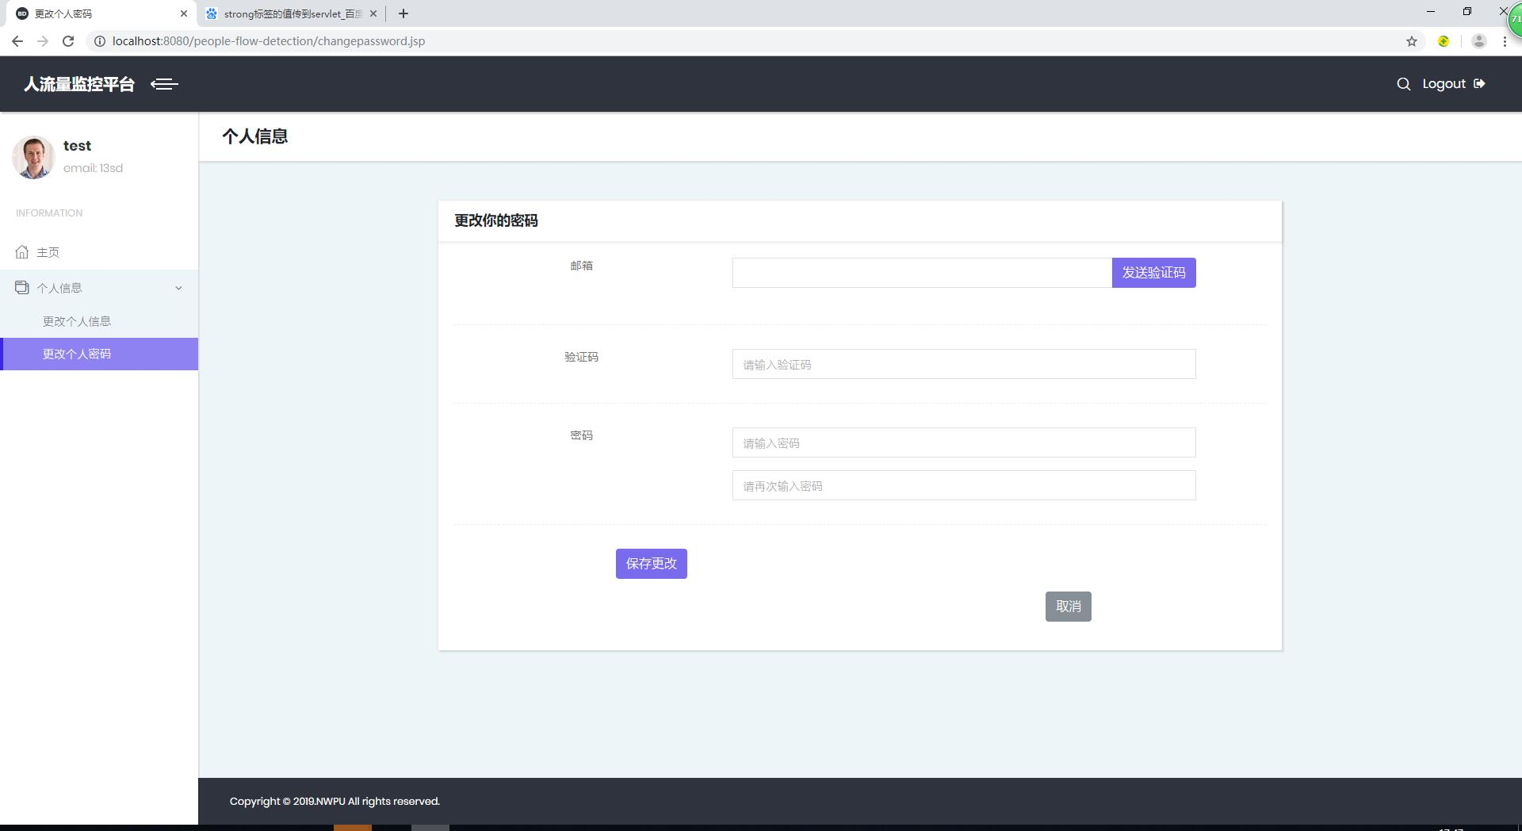

1. 更改报警阈值

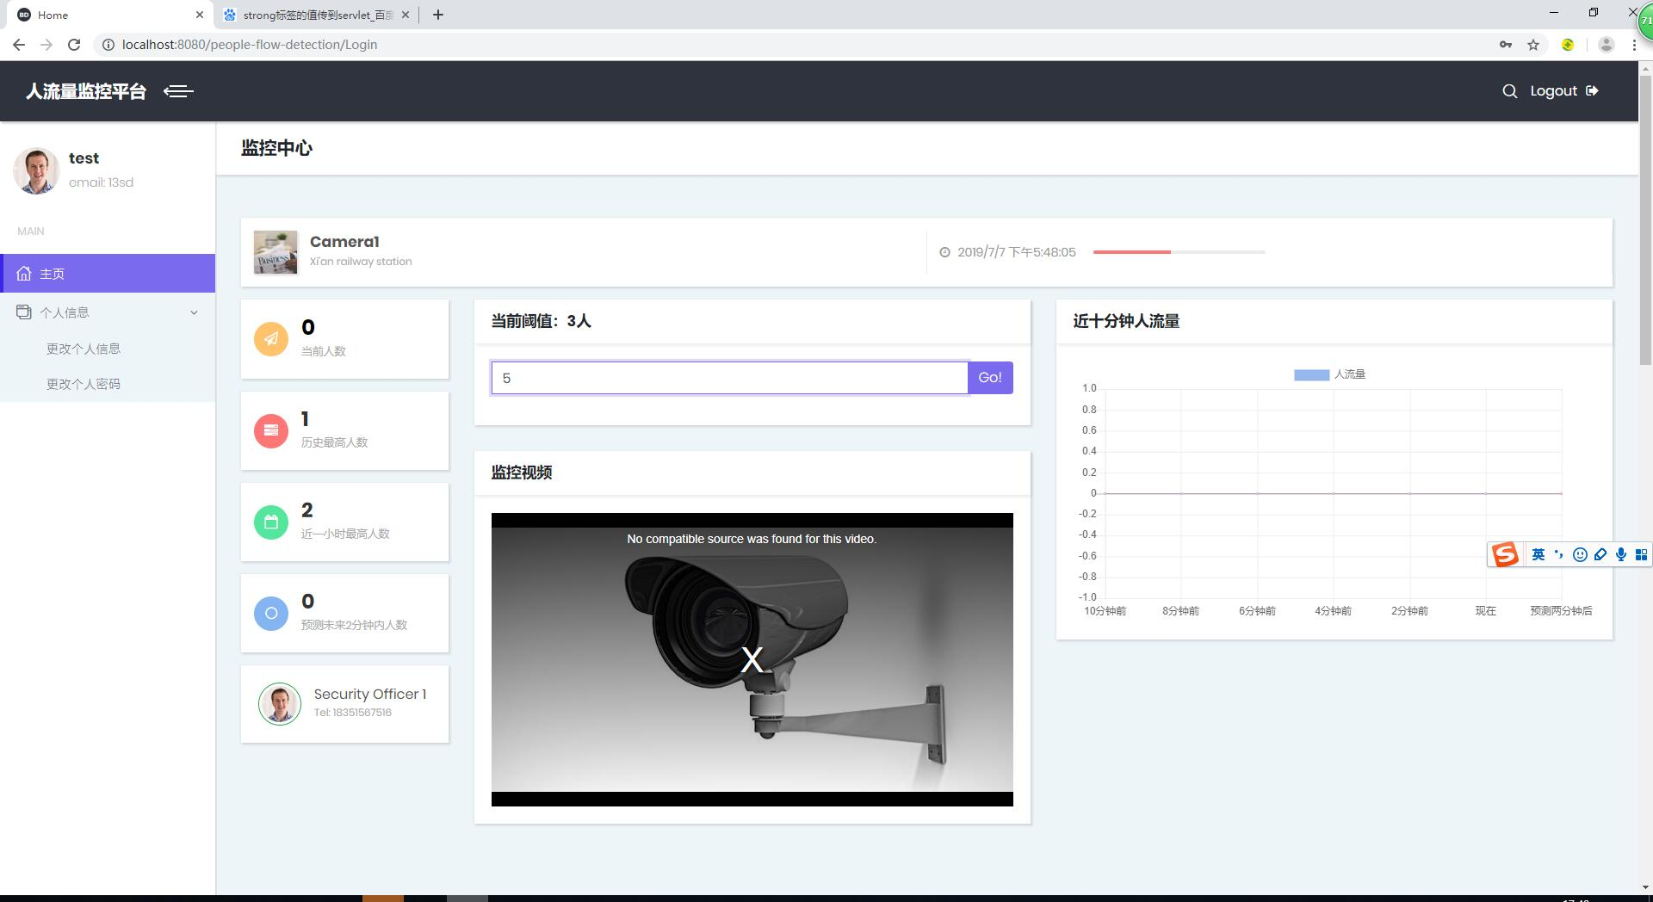

**5.2约定**

无。

**5.3处理过程**

**5.3.1管理员功能处理过程**

1. 登录界面



输入Email与Password进行登录。

1. 添加用户：



输入用户名、邮箱、性别、电话号码、职位、个人简介进行用户创建。

1. 删除用户



输入用户邮箱进行指定用户删除。

1. 更改用户信息



输入用户邮箱，修改指定用户信息。

1. 查找用户



输入用户名、邮箱等查找指定用户。

1. 添加摄像头



输入摄像头标识、地址、描述进行摄像头添加。

1. 删除摄像头



输入摄像头标识删除指定摄像头。

1. 更改摄像头信息



输入摄像头标识、地址、描述进行摄像头信息的更新。

**5.3.2用户功能处理过程**

1. 登录界面



输入Email与Password进行登录。

1. 更改个人信息：



用户输入自己的新信息，如用户名、邮箱、性别、电话号码、职位、个人简介进行个人信息更新。

1. 更改个人密码：



用户输入邮箱获取验证码验证身份，而后输入新密码并确认密码进行用户密码更改。

1. 更改报警阈值



输入新阈值点击Go!进行阈值更新。

**5.4相关处理**

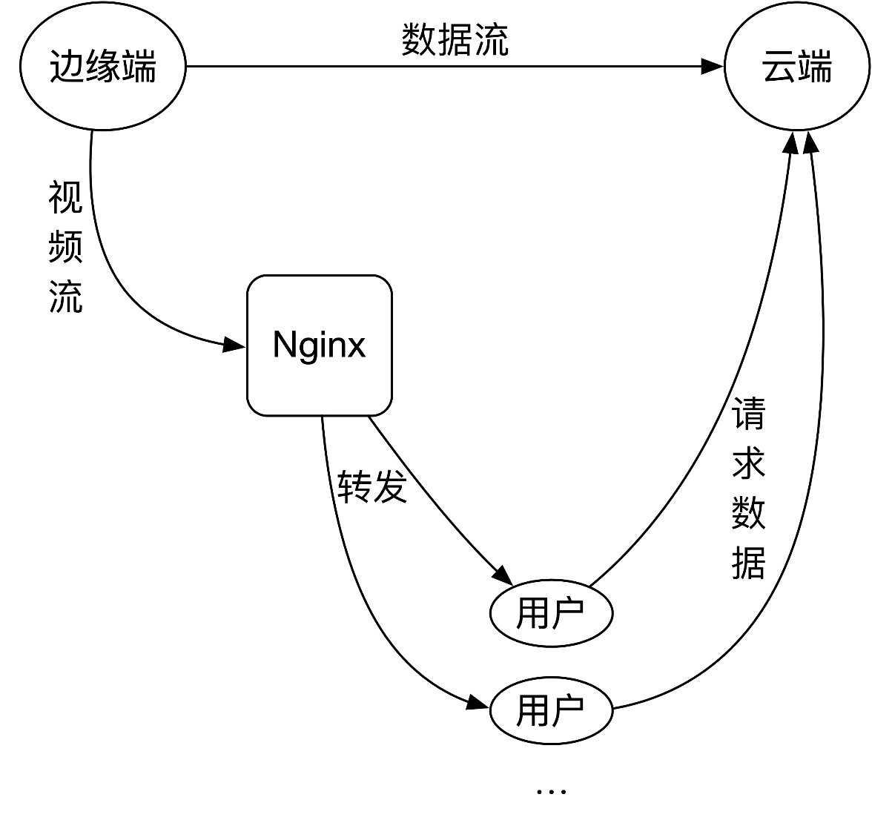

由网络拓扑结构可知，在边缘端与客户端的视频传输采用Nginx进行分发同时向云端传输数据，客户端对服务器进行请求数据。在数据的传输过程中最大的可容忍延迟为1s。

边缘端通过摄像头获取视频，经分析检测视频获取视频中的实时人数，将人数、地点等信息传输到云端数据库。

**5.5数据备份**

本系统为实时系统，不适用。

**5.6错误，故障和紧急情况时的恢复**

1. 客户端视频播放问题：

可能的原因及解决方法

1. 原因：网络连接问题；解决方法：检查网络连接
2. 摄像头出现硬件故障；解决方法：硬件问题，维修摄像头
3. 浏览器不支持视频播放；解决方法：更换支持Flash运行的浏览器
4. 客户端页面显示与预期不符

更换浏览器为FireFox或Chrome。

**5.7消息**

|  |  |  |  |  |
| --- | --- | --- | --- | --- |
| **用户种类** | **所在页面** | **错误信息** | **消息含义** | **采取动作** |
| 管理员 | 登录页面 | 邮箱错误 | 邮箱错误 | 重新输入 |
| 管理员 | 登录页面 | 密码错误 | 密码错误 | 重新输入 |
| 管理员 | 添加摄像头、更改摄像头 | 标识超过指定长度 | 标识长度应在20字以内 | 重新输入 |
| 管理员 | 添加摄像头、更改摄像头 | 地址不存在 | 地址不存在 | 重新输入 |
| 管理员 | 添加摄像头、更改摄像头 | 描述超过上限 | 描述应在100字以内 | 重新输入 |
| 管理员 | 删除摄像头 | 标识不存在 | 标识不存在 | 重新输入 |
| 管理员 | 添加用户 | 用户名超过指定长度 | 标识长度应在20字以内 | 重新输入 |
| 管理员 | 添加用户 | 邮箱错误 | 输入邮箱格式错误或已存在 | 重新输入 |
| 管理员 | 添加用户 | 电话号码不存在 | 输入电话号码不存在 | 重新输入 |
| 管理员 | 添加用户 | 描述超过上限 | 描述应在100字以内 | 重新输入 |
| 管理员 | 查找用户 | 用户名错误 | 用户名格式错误 | 重新输入 |
| 用户 | 登录页面 | 邮箱错误 | 邮箱错误 | 重新输入 |
| 用户 | 登录页面 | 密码错误 | 密码错误 | 重新输入 |
| 用户 | 主页 | 阈值错误 | 阈值应大于现有阈值 | 重新输入 |
| 用户 | 更改个人信息 | 用户名超过指定长度 | 标识长度应在20字以内 | 重新输入 |
| 用户 | 更改个人信息 | 邮箱错误 | 输入邮箱格式错误或已存在 | 重新输入 |
| 用户 | 更改个人信息 | 电话号码不存在 | 输入电话号码不存在 | 重新输入 |
| 用户 | 更改个人信息 | 描述超过上限 | 描述应在100字以内 | 重新输入 |
| 用户 | 更改个人密码 | 邮箱错误 | 邮箱格式错误 | 重新输入 |
| 用户 | 更改个人密码 | 验证码错误 | 验证码错误 | 重新发送验证码 |
| 用户 | 更改个人密码 | 两次密码输入不一致 | 两次密码输入不一致 | 重新输入 |

本条应列出完成用户功能时可能发生的所有错误消息、诊断消息和通知性消息，或引用列出这些消息的附录。应标识和描述每一条消息的含义和消息出现后要采取的动作。

**5.8快速引用指南**

不适用。

**6注解**

无。

**附录**

无。